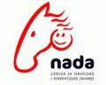

IZVJEŠĆE O RADU PROJEKTIMA I FINANCIJSKOM POSLOVANJU UTRJ NADA-VRBOVEC ZA 2025. GODINU

Vrbovec,2025.

1.Opći podaci o UTRJ Nada-Vrbovec
1.1. Pravni okvir, djelatnost i zaposlenici
Naziv udruge glasi:Udruga za terapijsko i rekreacijsko jahanje“Nada-Vrbovec“. Skraćeni naziv udruge glasi: Udruga „Nada-Vrbovec“. Udruga djeluje na području Grada Vrbovca Zagrebačke županije. Udruga za terapijsko i rekreacijsko jahanje „Nada-Vrbovec“ ima svojstvo pravne osobe a kao udruga registrirana je pri nadležnom tijelu državne uprave ;nevladine je, nestranačka i neprofitna, humanitarna udruga socio-pedagoške orijentacije.
Djelatnosti Udruge, sukladno Statutu (članak 9.)
Djelatnosti Udruge jesu:
- Terapijsko jahanje i rekreacijsko jahanje kao primarna metoda rehabilitacije i rekreacije kod osoba s ili bez tjelesnog invaliditeta
- Poduka o sigurnosti u jahanju i upravljanju konjem za članove
- Poduka volontera o pomaganju u terapijskom jahanju
- Pružanje stručne pomoći osobama sa neprilagođenim ponašanjem putem uključivanja u sportsko-rekreativne aktivnosti u smislu kvalitetnog strukturiranja slobodnog vremena te mogućnostima socijalizacije u radu s drugima
- Sudjelovanje na konjičkim priredbama i demonstracijskim nastupima za osobe s posebnim potrebama
- Uvježbavanje konja za uključivanje u program terapijskog jahanja
- Okupljanje i ostvarivanje kontakata s psiholozima i medicinskim stručnjacima koji rade s djecom i osobama s posebnim potrebama
- Organizacija savjetovanja, predavanja, seminara i drugih skupova o problemima terapijskog jahanja
- Suradnja i pomoć drugim udrugama u organizaciji i provođenju odgovarajućih aktivnosti vezanih uz ciljeve i djelatnosti Udruge
Tijekom razdoblja 2025. godine udruga ima zaposlena 3 djelatnika.
1.2. Tijela UTRJ Nada-Vrbovec
Udruga ima redovne, podupiruće i počasne članove. Redovnim članom udruge može postati svaka fizička osoba koja prihvati programska načela Udruge.
Tijela Udruge su:
- Skupština
- Upravni odbor
- Predsjednik
- Nadzorni odbor
- Stegovna komisija
Skupština je najviše tijelo Udruge a čine je svi redovni članovi Udruge. Skupština redovno zasjeda najmanje jednom godišnje.
Upravni odbor čine:
- Mladen Dakić (predsjednik Upravnog odbora);
- Nataša Drblik
- Krešo Ročić
Predsjednika Udruge na prijedlog članova bira skupština na vrijeme od 5 godina s time da može biti biran više puta za redom. Predsjednik Udruge je Mladen Dakić. Predsjednik Udruge odgovara Skupštini te zastupa i predstavlja Udrugu.
Nadzorni odbor nadzire zakonitost rada Udruge a dužan je podnijeti i izvješće Skupštini o svome radu i materijalno-financijskome poslovanju Udruge na razmatranje i prihvaćanje. Nadzorni odbor ima tri člana:
- Valentina Lukić
- Vlasta Kosovel
- Ivica Jaklinović
Tajnika Udruge bira i razrješuje Skupština na mandat od 5 godina. Tajnik ne može biti niti član Upravnog niti Nadzornoga odbora. Tajnik Udruge vodi registar Udruge. Na poziciji tajnika je Danijela Fijala.

Ime i prezime | Naziv tijela upravljanja i uloga | Stručna sprema | Organizacija/ustanova u kojoj osoba radi | Razdoblje izbora u tijelo upravljanja
MLADEN DAKIĆ | Predsjednik /član Upravnog odbora | VSS | Udruga nada vrbovec | 17.01.2026.- 17.01.2031.
DANIJELA FIJALA | tajnik | Mr.sc.rada | Dom za starije i nemoćne osobe „Ivana „ | 17.01.2026.- 17.01.2031.
Krešo Ročić | Član Upravnog odbora | SSS | umirovljenik | 17.01.2026.- 17.01.2031
Nataša Drblik | Član Upravnog odbora | VSS | Upravljanje sportskim objektima | 17.01.2026.- 17.01.2031
Tijekom 2025. G. za vrijeme sjednica donesene su slijedeće odluke:
  - Modificirati infrastrukturu
  - Djelovati kroz elemente socijalnoga poduzetništva
  - Osigurati nova zapošljavanja (2-3) na programskim aktivnostima
  - Proaktivno djelovanje kroz kreiranje i provedbu EU projekata
  - Kontinuirano praćenje i javljanje na nacionalne i međunarodne natječaje
  - Jačanje partnerstva međusektorsko i sektorskom suradnjom
  - Kontinuirana educiranost zaposlenika kroz sva područja djelovanja (edukacija za i implementacija terapijskog jahanja, psihofizičko zdravlje korisnika, rad na psihološkom osnaživanju korisnika kroz daljnji razvoj Savjetovališta, povećanje svijesti i senzibiliziranje javnosti za probleme djece s poteškoćama u razvoju, osoba s invaliditetom i njihovih roditelja, rad na povećanju socijalne uključenosti putem rada s mladima)
  - Dobra prepoznatljivost među širom javnosti
  - Sudjelovanje u kreiranju javnih politika iz područja u kojem djelujemo
  - Osigurati financijsku stabilnost udruge
- Poslovne aktivnosti i događaji
2.1. Analiza poslovanja
Udruga kontinuirano provodi svoj redovni program - terapija pomoću konja za djecu s teškoćama u razvoju i osobe s invaliditetom. Uz pedagošku metodu koja se provodi pomoću konja, program uključuje i druge pedagoške sadržaje u prirodi, s ciljem rekreacije i rehabilitacije uključenih korisnika. Program Udruge financijski podržava Gradsko poglavarstvo grada Vrbovca te ostale organizacije koje vise godina prate I pomažu rad Udruge. U program su uključene ustanove s područja Zagrenbačke županije, koje organizirano dovode svoje korisnike na prostor Udruge, s ciljem napredovanja na fizičkom, psihološkom i socijalnom planu.
Terapije pomoću konja odvijale su se kontinurano, uz ljetnu (srpanj, kolovoz) i zimsku (prosinac, siječanj) stanku, ovisno o vremenskim uvjetima.
Udruga je tijekom 2025. provodila svoja dva osnovna programa:
- Terapija pomoću konja za individualne korisnike – u trajanju od minimalno 30 minuta po korisniku, minimalno dva puta tjedno, uz izradu individualnog programa rada, listama napredovanja i točno utvrđenim terapijskim ciljevima;
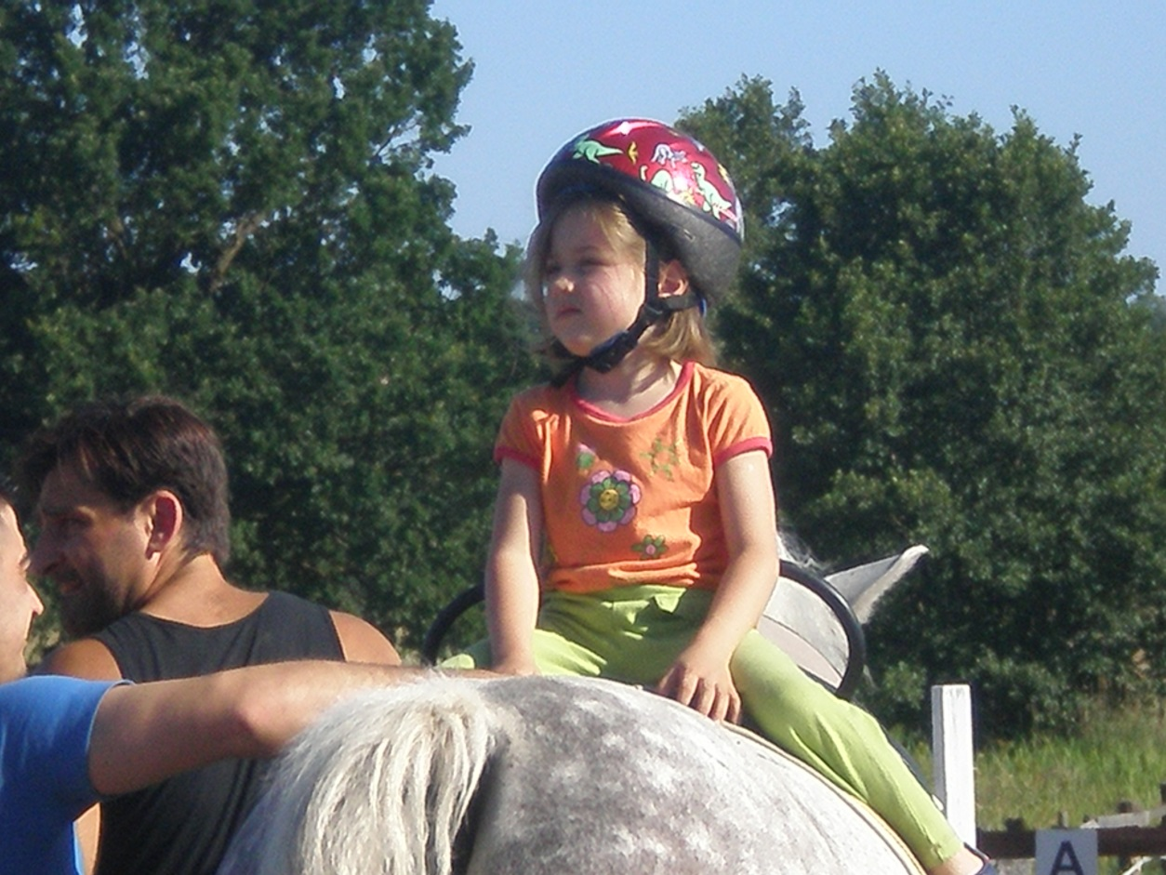

- Satovi rekreacijskoga jahanja-za posjetitelje nad kojima nije potrebno izvršavanje terapije
Rad s korisnicima i dalje je bio timsko-individualan. S jednim korisnikom radi tim od dvoje ili troje stručnih djelatnika medicinske, pedagoške ili rehabilitacijske struke, koji su dodatno educirani za rad u programu, bilo da se radi o internim edukacijama, edukacijama na nivou HSTJ ili međunarodnim edukacijama. Pristup prema korisniku je individualiziran a sam terapijski postupak je ciljani i predodređen dijagnozi.
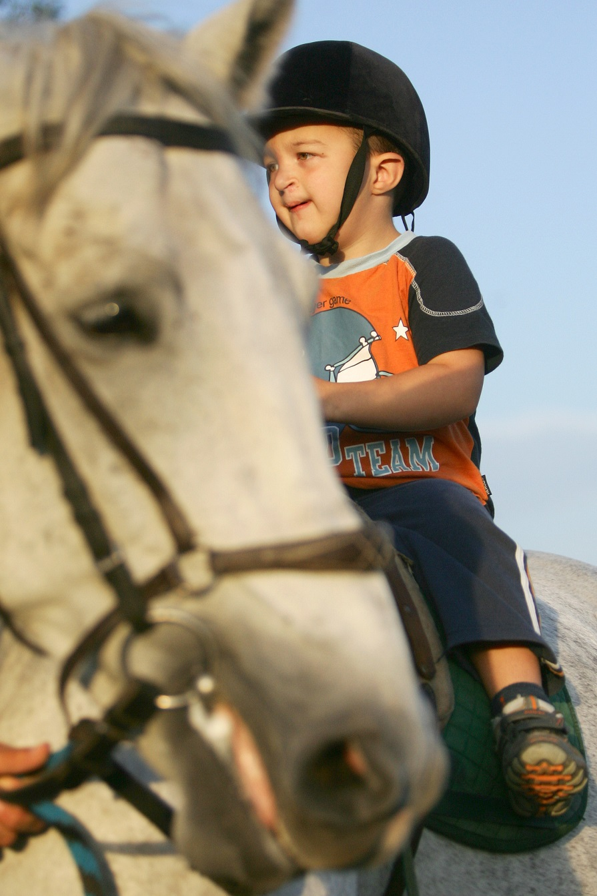

U usporedbi sa 2025.godinom Udruga bilježi porast u slijededim parametrima:
- U program uključena 12 direktna korisnika više nego u 2024.godini;
- Porast individualnih terapija za 44 % u odnosu na 2024.godinu;
- U program uključene 2 nove ustanove u odnosu na 2024.godinu;
- Provedan broj pedagoškog jahanja za ustanove za 25% u odnosu na 2024.godinu.
Tijekom 2025. počelo se provoditi dresurno jahanja sa ciljem poboljšanja ponude Udruge.
Postupak provođenja treninga je koncipiran:

- priprema konja za rad (čišćenje, sedlanje);
- zagrijavanje konja od strane trenera : lonžiranje i/ili jahanje;
- zagrijavanje jahača na konju (lonža , samostalno);
- rad na kondiciji jahača;
- izvođenje elemenata i figura dresurnog jahanja u hodu i kasu;
- hlađenje konja i jahača;
- raspremanje opreme.
Treninge provodi gospodin Mladen Dakić-instruktor terapijskoga i rekreacijskoga jahanja te time se pojačava interes volontera I posjetitelja za što ćešćim dolaskom na prostore Udruge.
2.2. Ocjena poslovanja i predviđanja
S ciljem praćenja napredovanja direktnih korisnika te dobivanja povratnih informacija od strane korisnika i njihovih roditelja, tijekom 2020.godine Udruga je provodila aktivnosti monitoringa i evaluacije redovnog programa.
Podaci direktnih korisnika programa pohranjeni su u arhivi Udruge te su prema Zakonu o zaštiti osobnih podataka RH (NN 103/03, NN 118/06) povjerljivi.

DIREKTNI KORISNICI PROGRAMA PREMA DIJAGNOZAMA | BROJ KORISNIKA
Cerebralna paraliza (CP) | 4
Emocionalne smetnje i teškode učenja | 4
Syndrom Down | 2
Poremećaj u ponašanju | 5
Mentalna retardacija | 2
Psihomotorna retardacija | 2
Autizam | 2
Kombinirane smetnje | 6
Usporeni razvoj govora ili nerazvijen govor | 4
Nagluhost | 1
Neurofibromatoza | 1
Hidrocefalus | 1
Psihoza | 2
UKUPNO | 36

Udruga za terapijsko i rekreacijsko jahanje „Nada – Vrbovec“ po drugi put uspješno privodi kraju trogodišnji program usmjeren na mreže socijalnih usluga u zajednici, financiran sredstvima Ministarstva rada, mirovinskog sustava, obitelji i socijalne politike. Također, broj odobrenih potpora u 2025. govori o važnosti i prepoznatosti rada od strane različitih donatora. Svi projekti usmjereni su na terapije pomoću konja, a donatori su Grad Vrbovec i Zagrebačka županija, Ministarstvo rada, mirovinskog sustava, obitelji i socijalne politike, Ministarstvo zdravstva, Ministarstvo turizma i sporta, Zaklada, Adris, HEP.
Važnost i ulogu Udruge u široj lokalnoj zajednici prepoznala je i Nacionalna zaklada za razvoj civilnoga društva te je od početka 2026. Udruga za terapijsko i rekreacijsko jahanje Nada – Vrbovec korisnik institucionalne podrške Nacionalne zaklade.
Prema podacima iz dokumentacije individualnih korisnika njih 52% živi u gradu Zagrebu dok ostali korisnici (48%) dolaze iz Zagrebačke županije. Napredak korisnika pratio se putem liste „Procjena napredovanja“ (lista internog tipa) dok se kvaliteta izvedbe programa mjerila putem „Ankete za roditelje“, koju je izradio stručni vanjski tim volonterskim angažmanom.
Teška situacija u društvu i negativni financijski trendovi u velikoj mjeri utječu na neprofitni sektor, stoga je nužno pravovremeno i ekonomično planiranje financijskih sredstava. U tu svrhu od 2025.godine, Udruga intezivno radi na razvoju socijalnog poduzetništva, odnosno vlastitog sustava samofinanciranja i poslovne održivosti. Sustav samofinanciranja Udruge može se podijeliti na:
a) Korištenje resursa i opreme Udruge u svrhu stvaranja vlastitih prihoda (obavljanje zakonom dozvoljenih aktivnosti prema Zakonu o udrugama i računovodstvu neprofitnih organizacija)
b) Organizacija različitih sadržaja , manifestacija i aktivnosti s ciljem prikupljanja donacija
c) Promocija rada Udruge
d) Ulaganje u razvoj sustava samofinanciranja
Samofinanciranje/održivost Udruge planiramo održati putem projekata koje provodimo te putem donacija koje dobivamo od različitih javnih i privatnih poduzeća. Održivost naše Udruge te potencijalnih programa u najvećoj mjeri oslanjati će se na mlade volontere koji pohađaju našu školu za jahanje te pomažu našim instruktorima u implementaciji terapijskog jahanja.
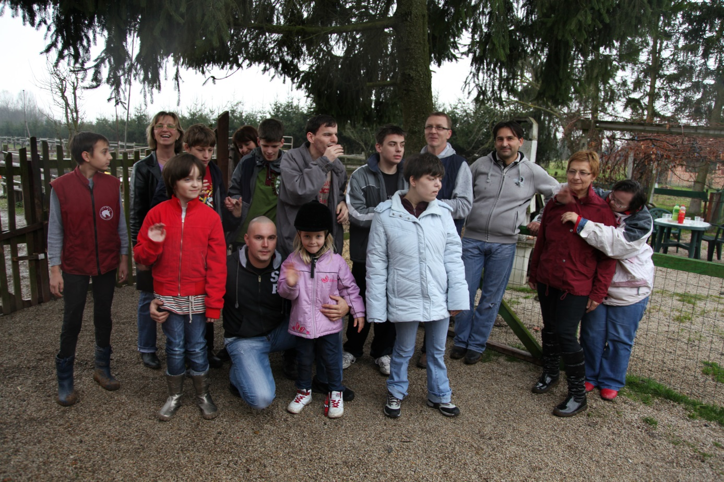
- Ostvarenje rezultata poslovanja
3.1. Prihodi-struktura
Prihodi od inozemnih vlada i međ. organizacija
Prihodi od donacija iz drž. proračuna | 63.223,46
Prihodi od jedinica reg. i lok. samouprave | 3.300,00
Prihodi od trg. društava i ostalih pravnih osoba | 14.763,61
Prihodi od građana | 831,45
Prihodi od članarine | 725,95
Ostali prihodi
Prihodi od fin. imovine
UKUPNO PRIHODI………………………………………………………………………………………………….82.844,47

3.2. Rashodi-struktura
Rashodi za radnike | 48.131,75
Materijalni rashodi | 30.034,89
Rashodi amortizacije | 476,01
Financijski rashodi | 231,95
UKUPNO RASHODI………………………………………………………………………………………………..78.874,60
3.3. Prihodi/rashodi
U obračunskom razdoblju ukupni prihodi iznose 82.844,47 eura, a troškovi 78.874,60 eura iz čega proizlazi da je ostvaren višak prihoda u iznosu 3.969,88 eura.
3.4. Dugotrajna imovina
-oprema za izvođenje terapijskoga jahanja-sedla, uzde
-8 konja

U Vrbovcu, 25.01.2026.

